基于MSP430 Launchpad的RGB三色LED设计
本设计使用msp430单片机作为主控芯片，由于红绿蓝三原色理论上可以搭配出自然界所有的颜色，因此通过调节电位器或者改变输入声音的频率两种方式改变R、G、B三路PWM信号占空比，从而使LED显示出不同的颜色。
一、 系统方案及硬件电路设计
1、电源设计
本系统需正负5V供电，+5直接采用launchpad单片机开发板上USB的5V电源即可，-5V电源则需通过+5V电源变换得到，本设计采用TI公司的MC34063电源芯片实现。其电路图如下：
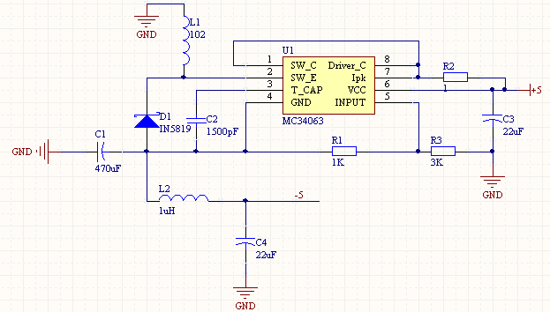
图1 正负电源电路的设计
2、音乐控制LED颜色变化电路设计
采用咪头作为检测声音输入的传感器，滤去直流分量后，经过放大滤波之后即可得到声音信号，由于乐曲中音阶的频率基本都在1500Hz以下，因此只需设计一级低通滤波器即可。最后再将声音信号送予比较器和适当的基准电压比较即可得到方波信号，由单片机的捕获模块进行采集得到频率，经过一定的RGB算法最终得到三路PWM信号的占空比，使LED显示不同的颜色。其中运放采用TI公司的NE5532高性能低噪声双运算放大器，比较器采用TI公司的LM311差动比较器。
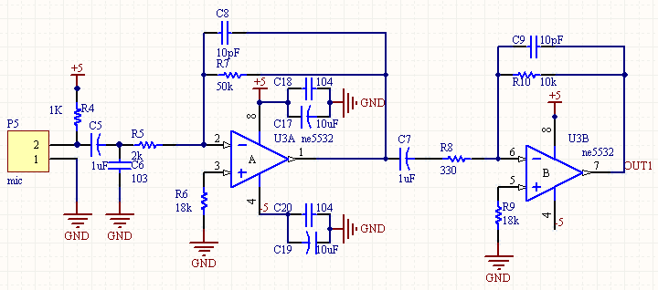

图2 声音信号前级放大电路

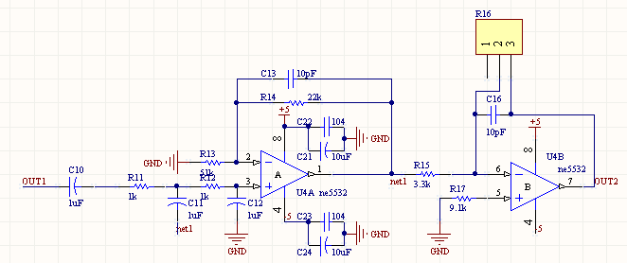
图3 声音信号低通滤波电路及后级放大电路
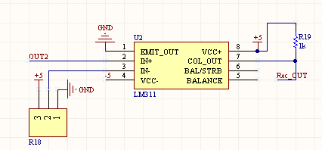
图4 比较器电路
3、电位器控制LED颜色变化电路设计
电路采用电位器分压的电路，通过单片机内部AD采集电压并根据一定的RGB算法最终得到三路PWM信号的占空比，使LED显示不同的颜色。
二、系统软件流程图及说明
1、 程序流程图
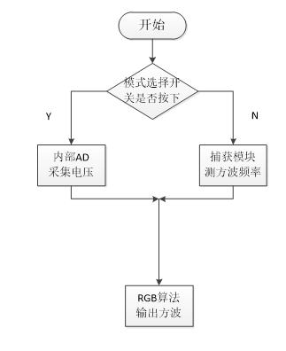
附录
模块的输入和输出接口定义说明：
序号
丝印名称 方向 功能
1 Rec_OUT INPUT 比较器输出方波信号
2 PWM_R OUTPUT 红色LED的PWM信号
3 PWM_G OUTPUT 绿色LED的PWM信号
4 PWM_B OUTPUT 蓝色LED的PWM信号
5 switch INPUT 模式选择开关
6 V_adj INPUT 电位器调节颜色的电压输入
三、PCB制作
